

**ПК Энергобилинг**

**Подсистема расчетов с физическими лицами**

Инструкция

Работа с платежными поручениями

(Редакция 1.0 от 01.11.2011)

Страниц

г. Иркутск

2011 г.

**Оглавление**

1. Общие сведения 2

2. Настройки для работы с платежными поручениями 2

3. Принципы формирования платежных поручений 2

4. Привязка платежных поручений к пачке квитанций из документа «Пачка» 5

4.1. Привязка одного платежного поручения к пачке с распределением по квитанциям из Пачки 5

4.2. Привязка нескольких платежных поручений к пачке с распределением по квитанциям 8

4.3. Привязка платежного поручения к пачкам (без распределения по квитанциям) 11

5. Привязка платежных поручений из документа «П/п контрагента» 12

5.1. Привязка платежного поручения к пачке с распределением по квитанциям из документа «П/п контрагента» 12

# Общие сведения

Настоящая инструкция определяет технологию ряда операций по работе с платежными поручениями с суммами оплат, полученными и разнесенными по лицевым счетам абонентов в рамках реализации задачи «Учет оплат».

Основные понятия:

Агент –

Пачка -

# Настройки для работы с платежными поручениями

До начала работ с платежными поручениями необходимо выполнить следующие настройки:

1. *Константы – раздел «Взаиморасчеты» - настройка «Отслеживать перечисление денег агентами*».

Возможные значения:

* Не отслеживать – работа с платежными поручениями агентов не ведется;
* До пачек – работа с платежными поручениями агентов ведется в упрощенном виде, платежное поручение агента привязывается к пачке квитанций (без детализации до квитанций);
* До квитанций – сумма по платежному поручению привязывается к пачке и распределяется по квитанциям пачки, отслеживаются не разнесенные по квитанциям суммы платежных поручений.

Описание последовательности действий пользователя по формированию пачек и квитанций приведено в инструкции «Учет оплат абонентов».

В рамках настоящей инструкции приводится описание особенностей работы с пачками при разноске платежных поручений на пачки или квитанции.

# Принципы формирования платежных поручений

Предполагается, что в системе работа по привязке платежных поручений выполняется по следующей схеме:

1. В системе формируется документ «Пачка». Пачка формируется по пункту платежа за определенный день, имеет номер и дату и включает в себя перечень (пачку) квитанций»;

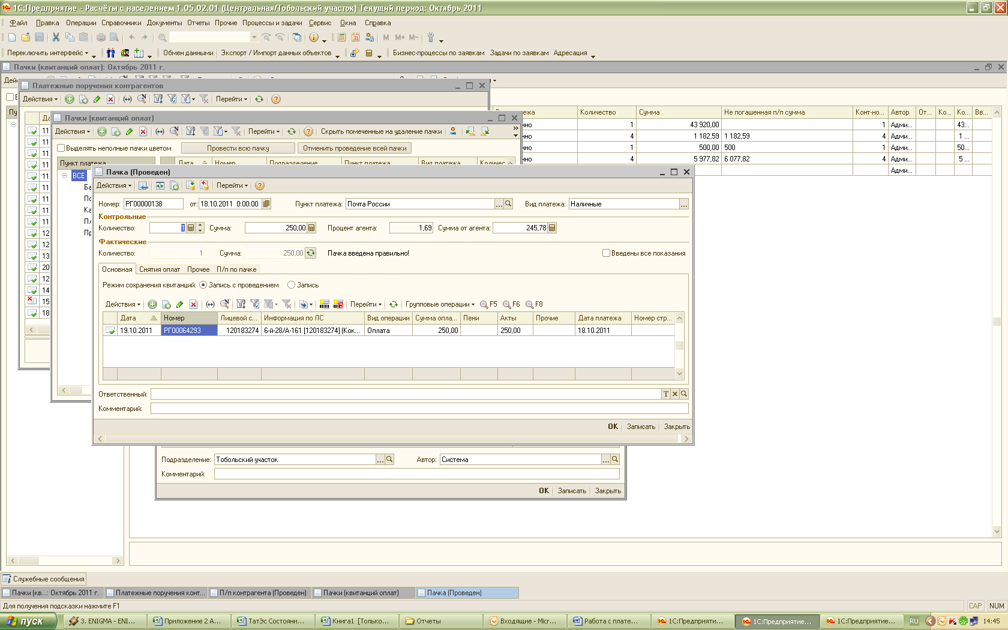

1. По пачке формируются документы «Квитанция». По каждой квитанции указывается дата оплаты и дата платежа, лицевой счет и сумма оплаты. Могут быть указаны показания, переданные абонентом;

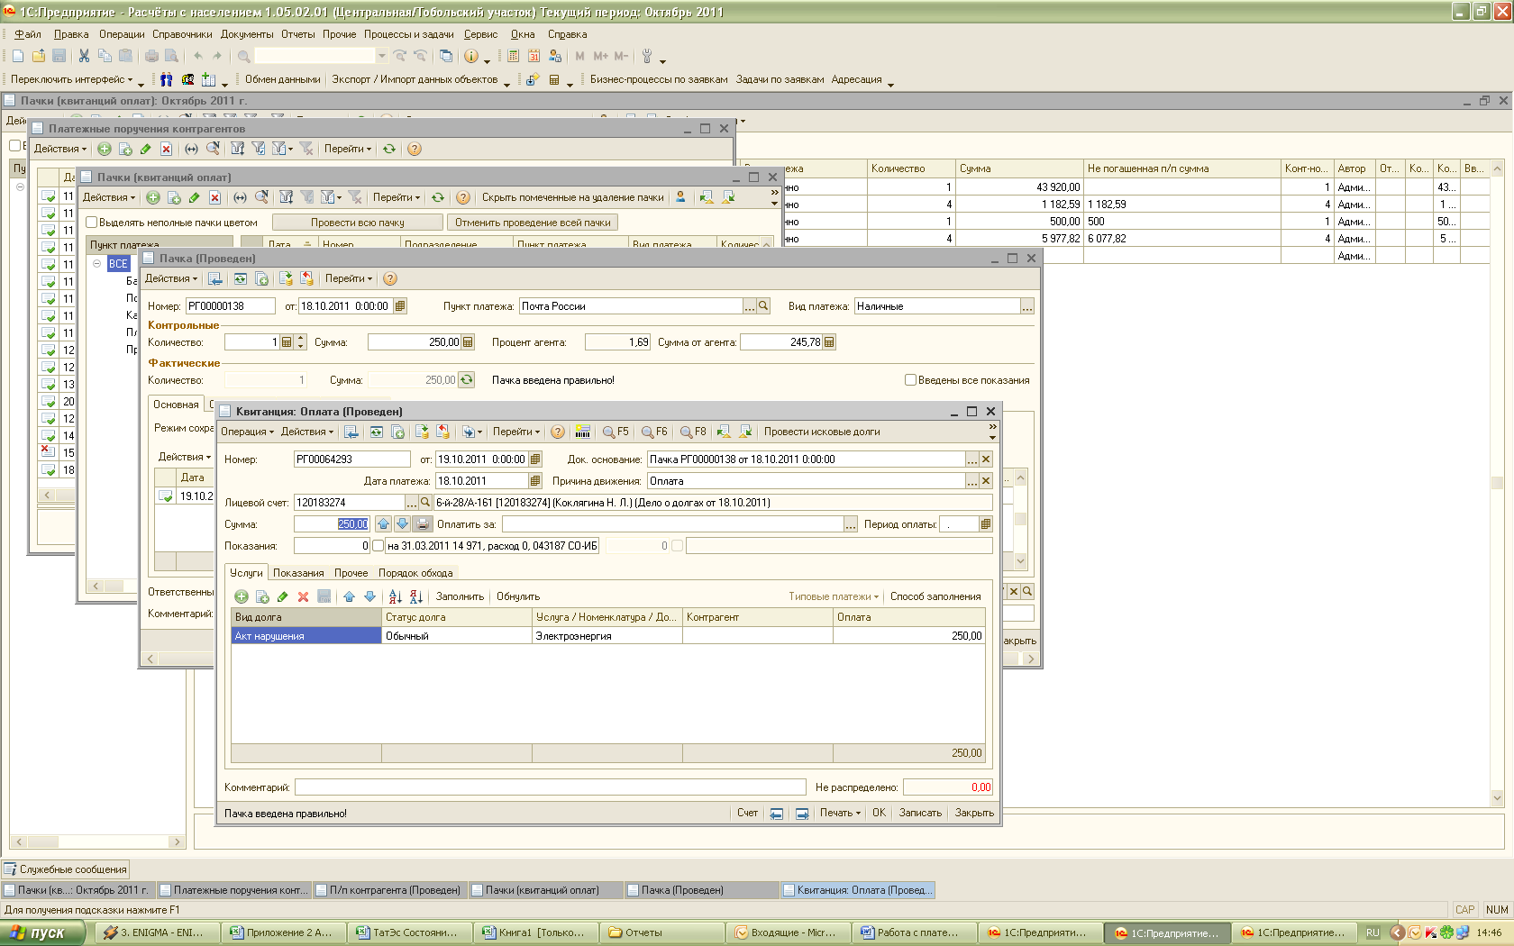

1. Формируется документ «П/п контрагента» - платежное поручение агент (банка, почты), по которому денежные средства поступили от агента на расчетный счет организации. По платежному поручению указывается номер и дата, сумма платежа, сумма комиссии, пункт платежа и количество квитанций.
2. Выполняется привязка «П/п контрагента» к пачке квитанций.

Привязка платежного поручения к пачке может осуществляться:

* С распределением суммы платежного поручения по квитанциям пачки – если необходимо отслеживать по какому платежному поручению агента поступила оплата по квитанциям;

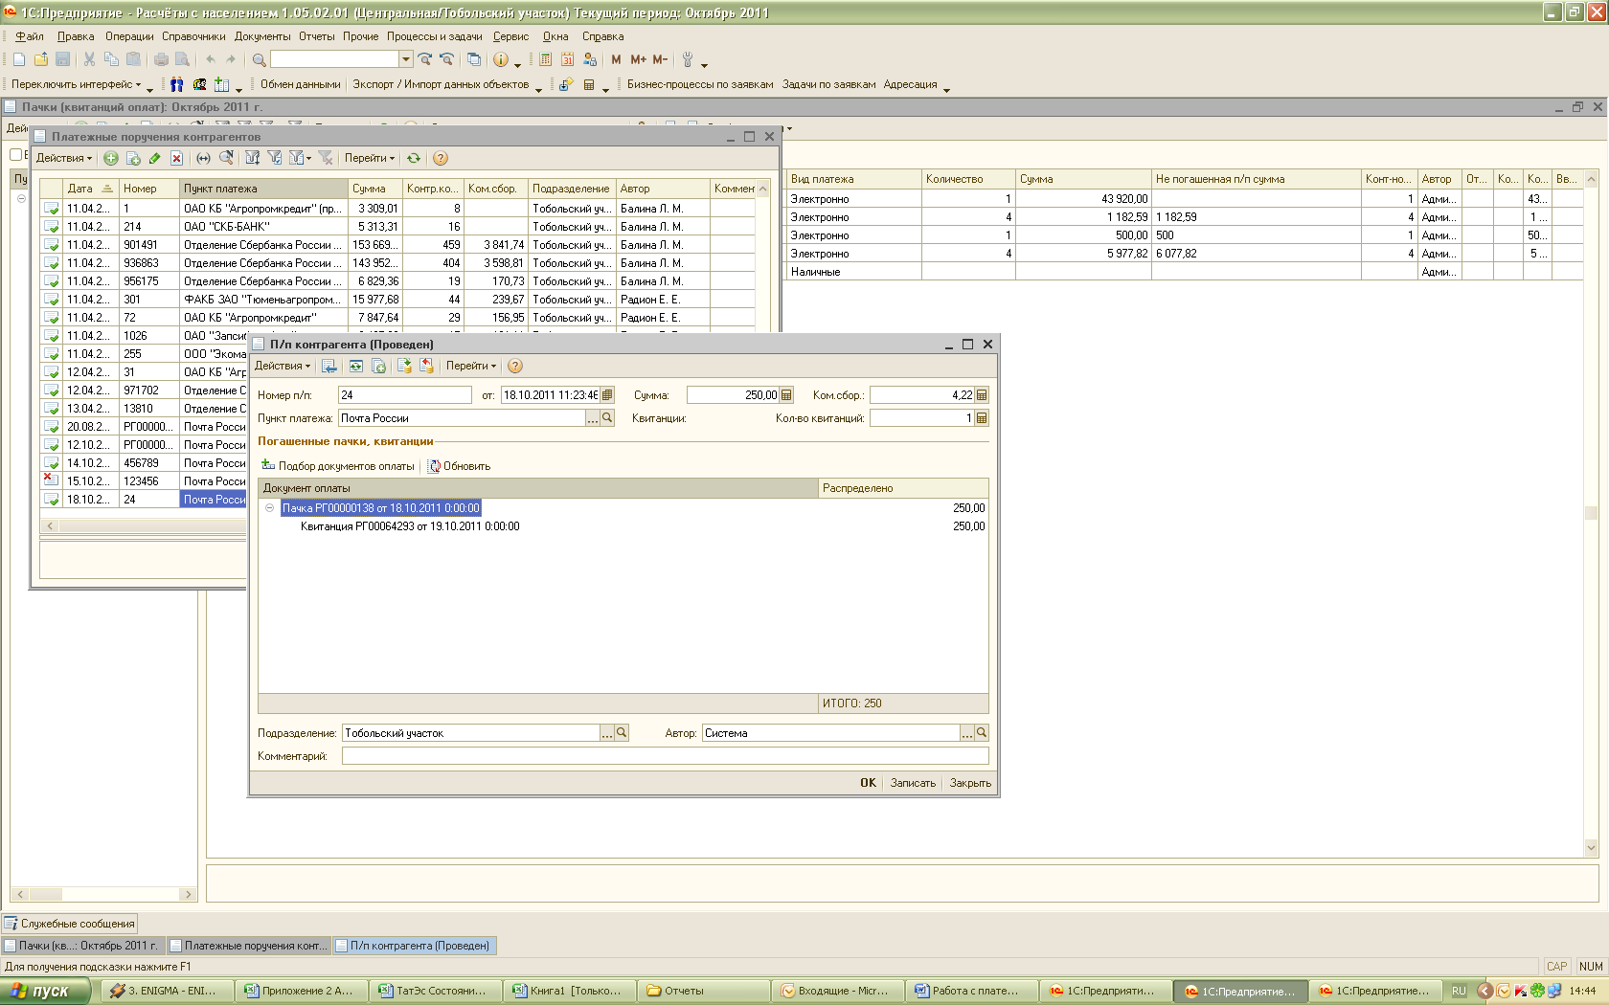

* Без разноски по квитанциям пачки.

Непосредственная привязка платежного поручения к пачкам может выполняться:

* Из документа «Пачка». В этом случае выполняется привязка пачки к платежному поручению;
* Из документа «П/п контрагента». В этом случае выполняется привязка платежного поручения к пачке.

**Отражение в регистрах**

Тут написать про отражение в регистрах

**Дополнительные возможности**

В целях отслеживания разноски привязки платежных поручений к пачкам в списке документов «Пачка»:

1. В колонке «Непогашенная п/п сумма» - по каждой пачке отражается сумма, которая не погашена платежным поручением.

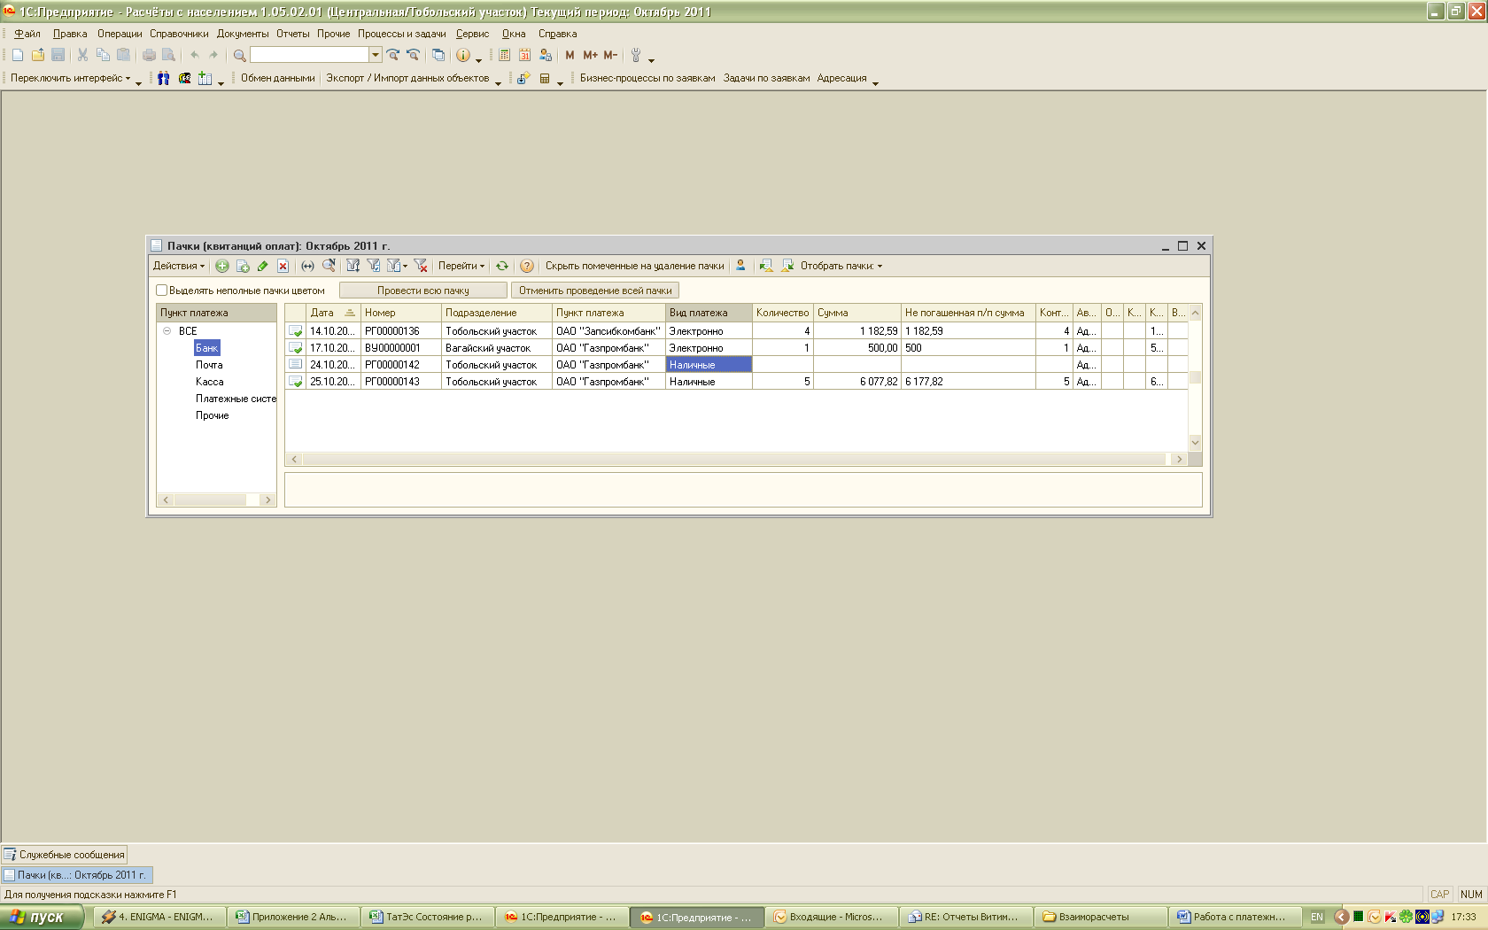

1. С помощью пункта меню «Отбор пачки» - «неподтвержденные п/п» можно отобрать пачки, по которым нет привязки платежных поручений.

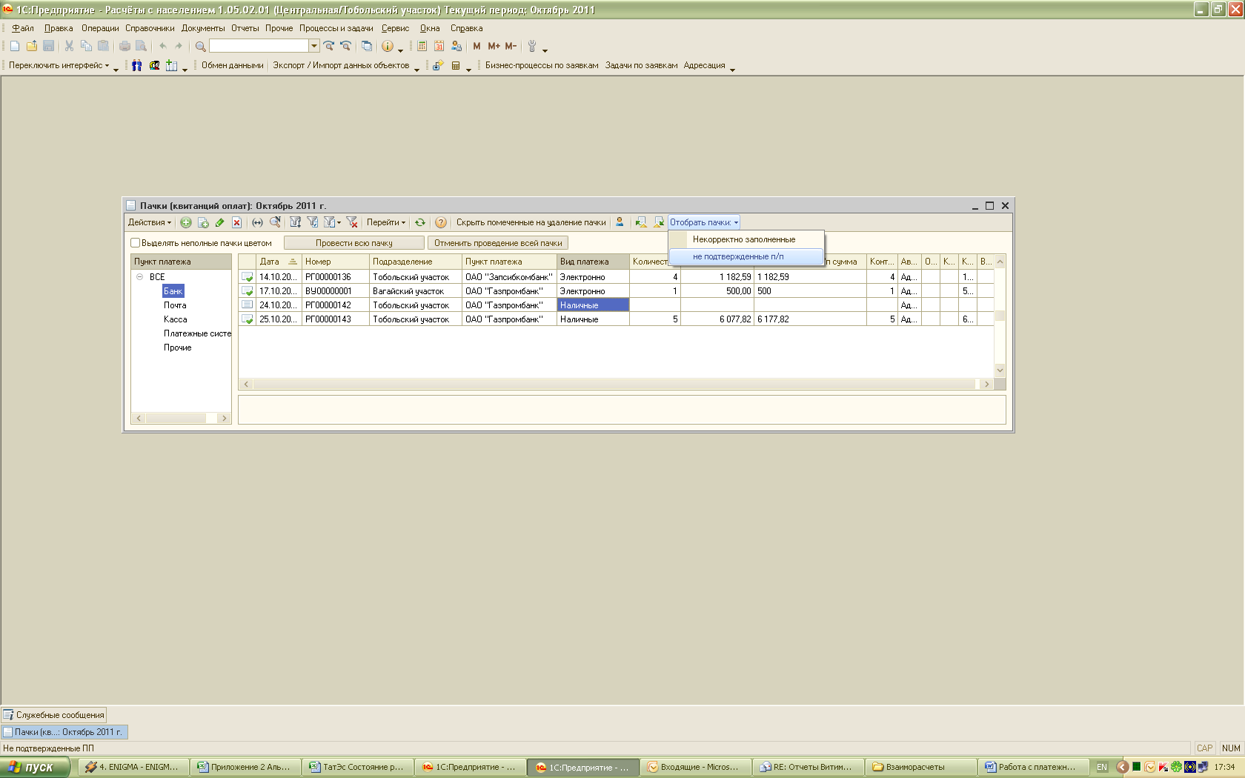

В пачке данные по уже привязанным платежным поручениям отображаются на закладке «П/п по пачке».

Привязанные платежные поручения отображаются в табличной части «Платежные поручения». Просмотр привязанных к платежному поручению квитанций осуществляется с помощью функции меню «Отображать квитанции в дереве».

При отсутствии привязки, данных в табличной части «Платежные поручения» не будет.

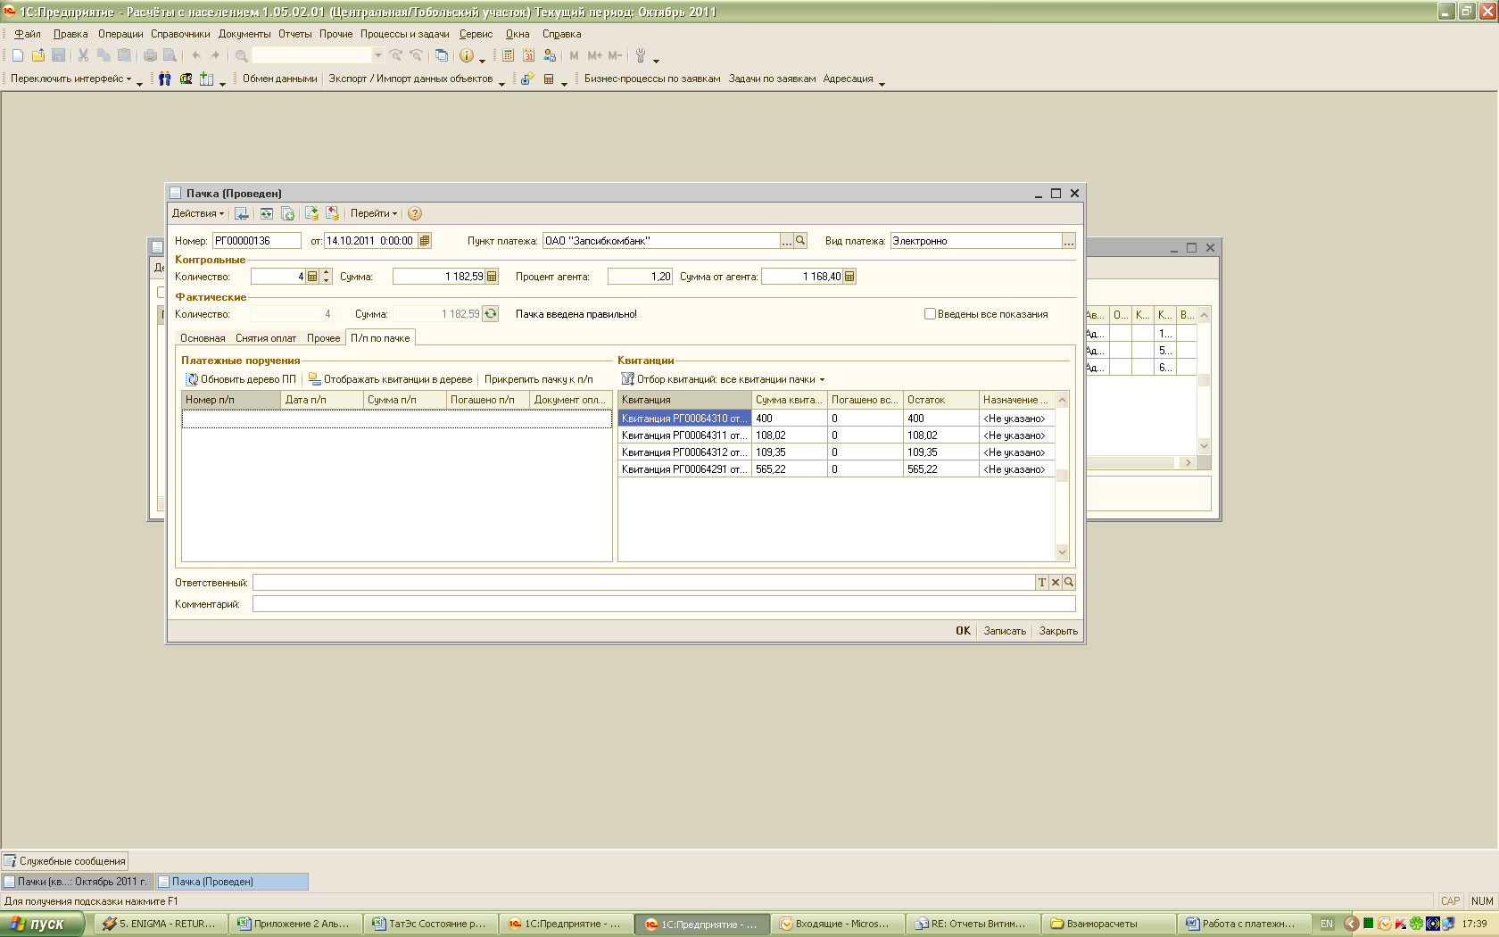

# Привязка платежных поручений к пачке квитанций из документа «Пачка»

## Привязка одного платежного поручения к пачке с распределением по квитанциям из Пачки

Для привязки платежных поручений к пачке с распределением по квитанциям необходимо, чтобы значение константы «Отслеживать перечисление денег по квитанциям агентам» было установлено «До квитанций».

Для привязки платежного поручения к пачке необходимо:

1. Открыть документ «Пачка», по которой есть квитанции;
2. Перейти на закладку «П/п по пачке».

В табличной части «Квитанции» будут отображены квитанции, входящие в пачку». По умолчанию отображаются все квитанции, сформированные по пачке. С помощью пункта меню «Отбор квитанций» можно установить отбор по квитанциям:

* Все квитанции пачки;
* Квитанции с остатками - квитанции, которые не полностью закрыты платежными поручениями;
* Полностью погашенные квитанции – квитанции, которые полностью закрыты платежными поручениями.

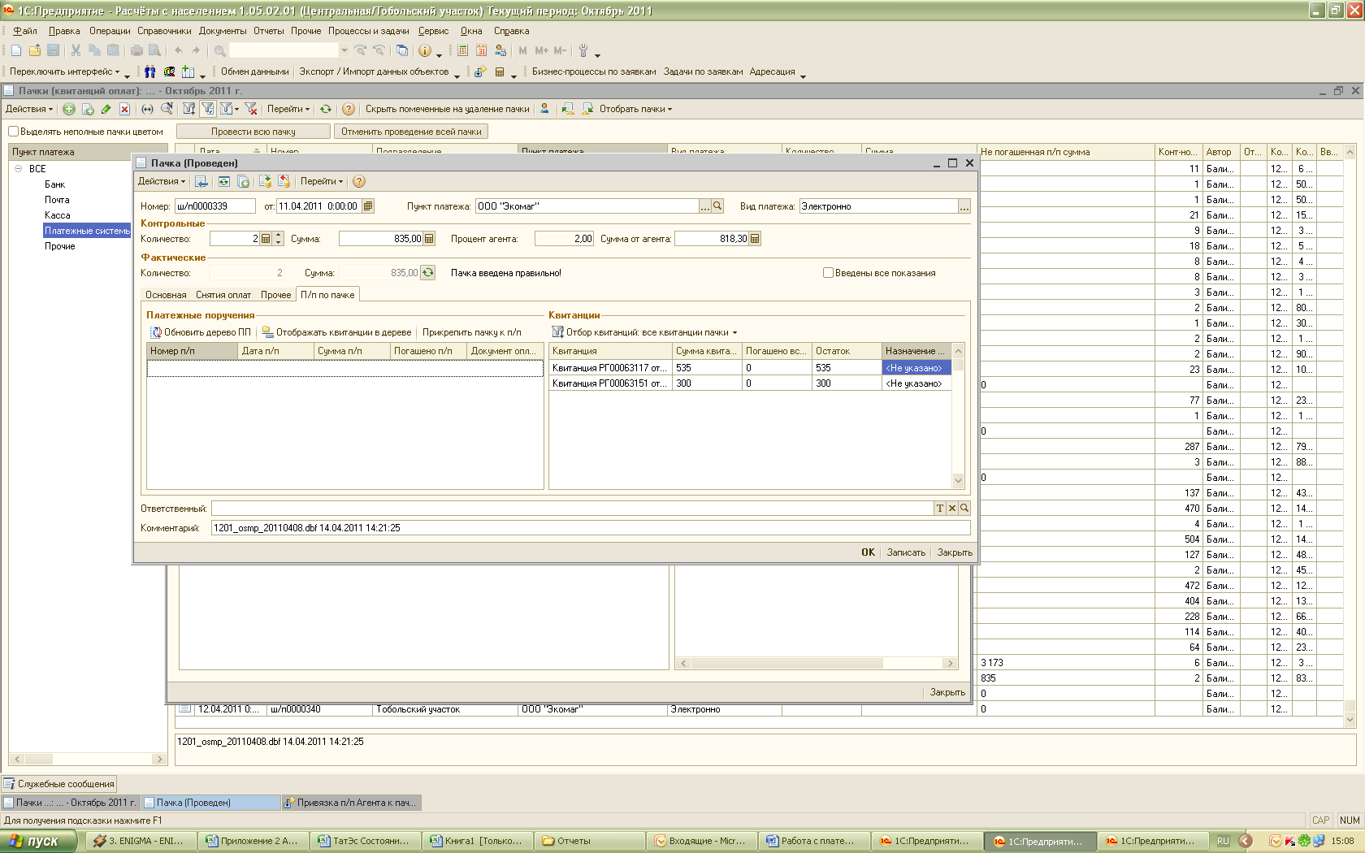

1. С помощью функции меню «Прикрепить пачку к п/п» - вызвать обработку «Привязка п/п агента к пачкам/квитанциям».

В форме обработки:

* В поле «Отбирать с .. по» - указывается период, начинающийся с начала месяца и до даты формирования пачки;
* В поле «Пункт платежа» - указывается пункт платежа, соответствующий пункту платежа по пачке;
* В табличной части «Платежные поручения» – указываются платежные документы «П/п контрагента», созданные в системе с за установленный период и пункт платежа.
* В табличной части платежные поручения» - указывается текущая пачки и сформированные квитанции.

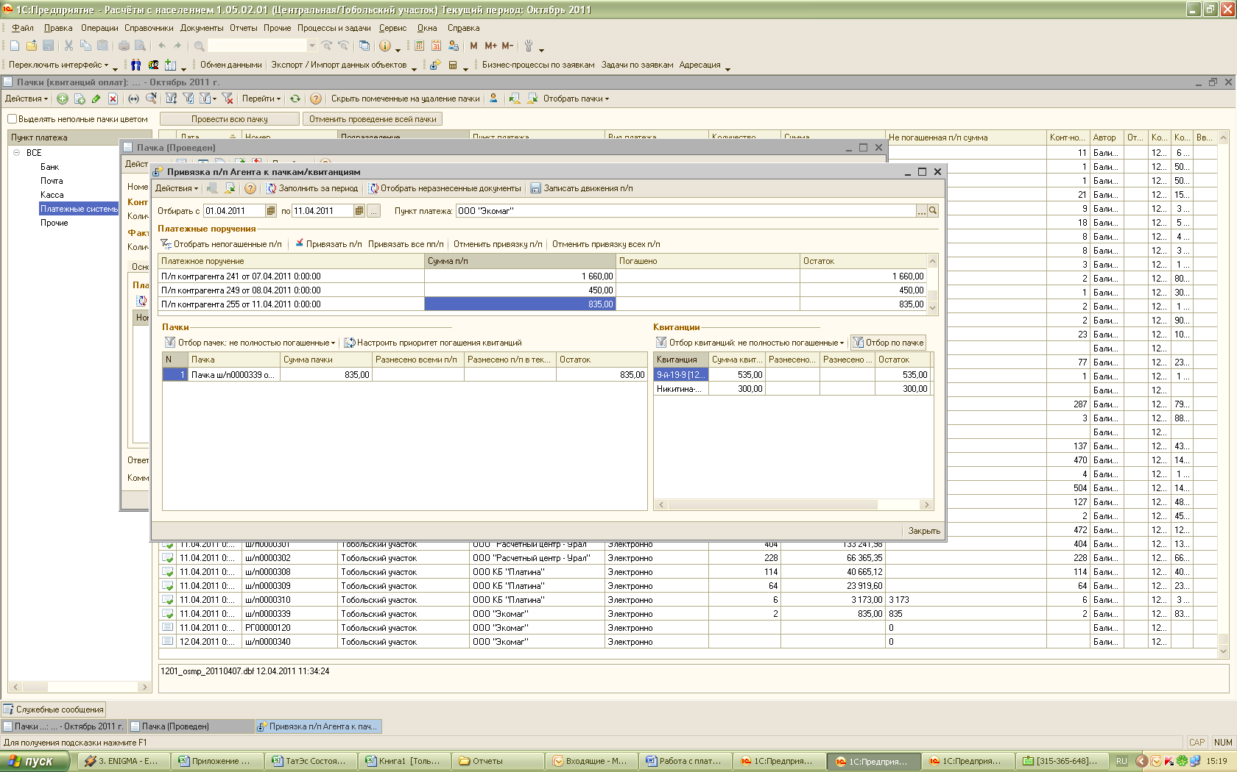

1. Выполнить поиск платежного поручения, которое необходимо привязать к пачке и установить на него курсор.

При поиске:

* Отобрать платежные поручения, которые еще не разнесены по пачкам – с помощью функции «Отобрать непогашенные п/п»;
* Найти платежное поручение по сумме - набором суммы с клавиатуры в колонке «Сумма п/п» или поиском по номеру в колонке «Платежное поручение».

1. Выбрать функцию «Привязать п/п».

После привязки:

* Строка платежного поручения будет выделена цветом;
* По строке пачки и квитанций в полях «Разнесено..» будет указана сумма разнесенного платежного поручения.

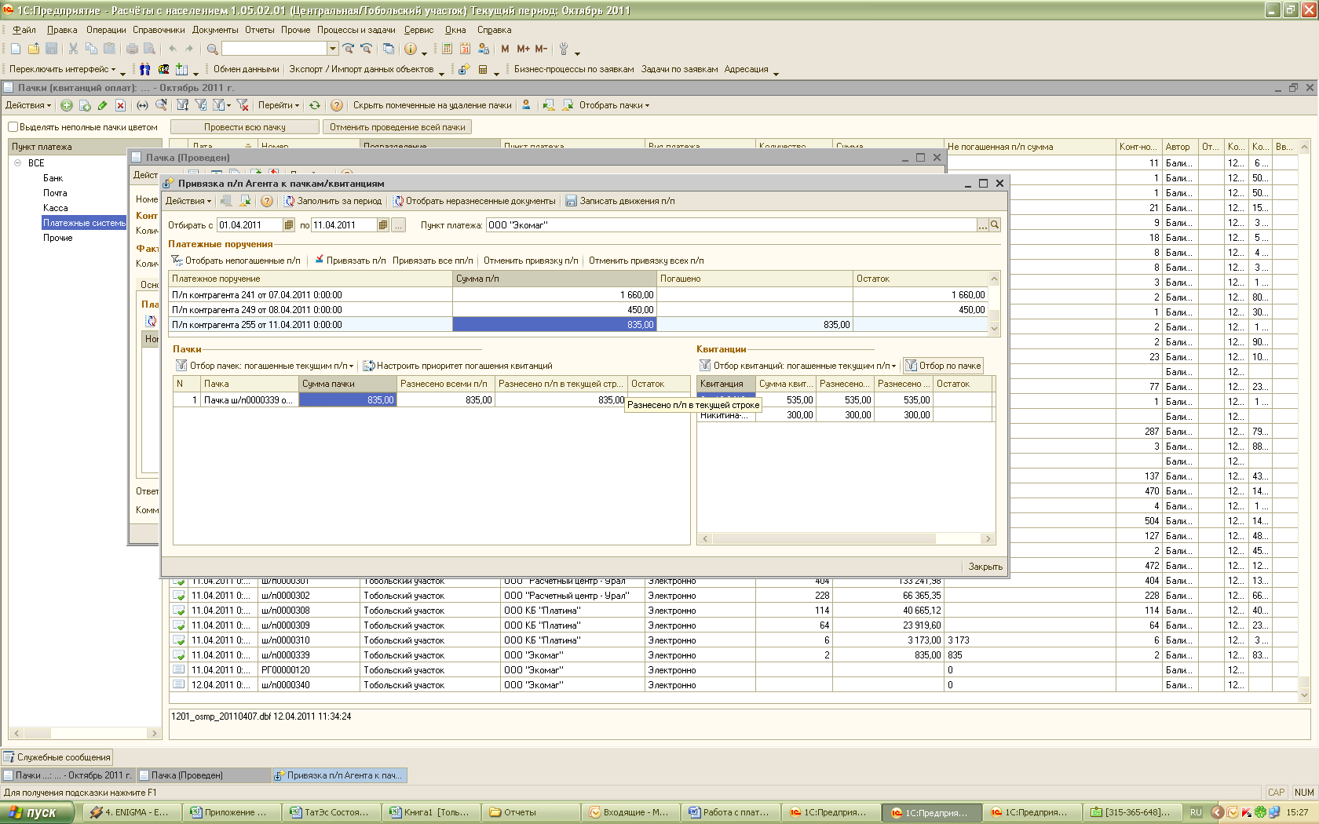

1. Нажать на пункт меню «Записать движения п/п».

После записи данных в документе «Пачка» на закладке «П/п по пачке»:

* В табличной части «Платежные поручения» в соответствующих полях отобразится номер, дата и сумма платежного поручения, сумма погашенная платежным поручением;  
  в табличной части «Квитанции» - по каждой квитанции отразится сумма погашения и сумма остатка.

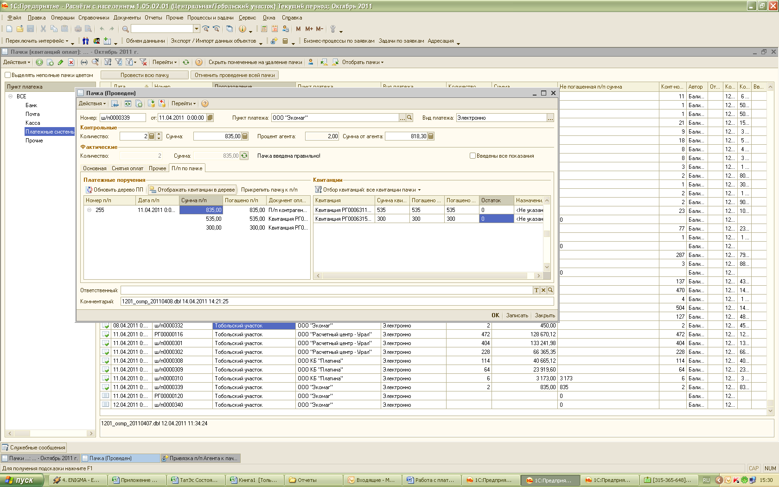

При ошибочной привязке платежного поручения к пачке в обработке к пачке можно отменить привязку:

* По одному платежному поручению – с помощью функции меню «Отменить привязку п/п»;
* По нескольким привязанным платежным поручениям – с помощью функции меню «Отменить привязку всех п/п».

## Привязка нескольких платежных поручений к пачке с распределением по квитанциям

В случае, когда к одной пачке (реестру) квитанций может быть привязано несколько платежных поручений – когда от агента денежные средства по реестру квитанций поступают частями, привязка платежных поручений выполняется следующим образом:

1. В пачке перейти на закладку «П/п по пачке»;

В табличной части «Квитанции» будут отображены квитанции, входящие в пачку». По умолчанию отображаются все квитанции, сформированные по пачке.

1. С помощью функции меню «Прикрепить пачку к п/п» - вызвать обработку «Привязка п/п агента к пачкам/квитанциям».

В форме обработки:

* В поле «Отбирать с .. по» - указывается период, начинающийся с начала месяца и до даты формирования пачки;
* В поле «Пункт платежа» - указывается пункт платежа, соответствующий пункту платежа по пачке;
* В табличной части «Платежные поручения» – указываются платежные документы «П/п контрагента», созданные в системе с за установленный период и пункт платежа.
* В табличной части «Пачки» - указывается текущая пачка и сформированные квитанции.

1. Выполнить поиск платежного поручения

* Отобрать платежные поручения, которые еще не разнесены по пачкам – с помощью функции «Отобрать непогашенные п/п»;
* Найти платежное поручение по сумме - набором суммы с клавиатуры в колонке «Сумма п/п» или поиском по номеру в колонке «Платежное поручение».

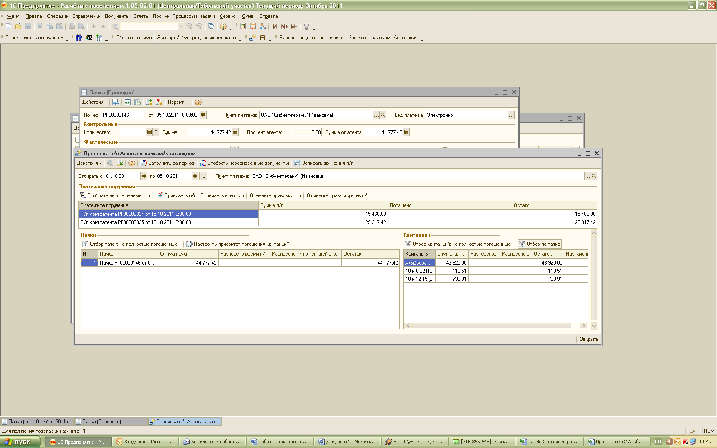

1. В табличной части «Платежные поручения» установить курсор на первое платежное поручение и нажать »Привязать п/п».

После привязки первого платежного поручения:

* Строка платежного поручения будет выделена цветом;
* В строке платежного поручения в поле «Погашено» будет отражена сумма, которая отнесена на пачку / квитанции пачки;
* В табличной части «Пачки» в поле «Разнесено в текущей строке» будет отражена сумма, отнесенная на пачку;
* В табличной части «Квитанции» - отобразятся квитанции, которые погашены текущим платежным поручений.

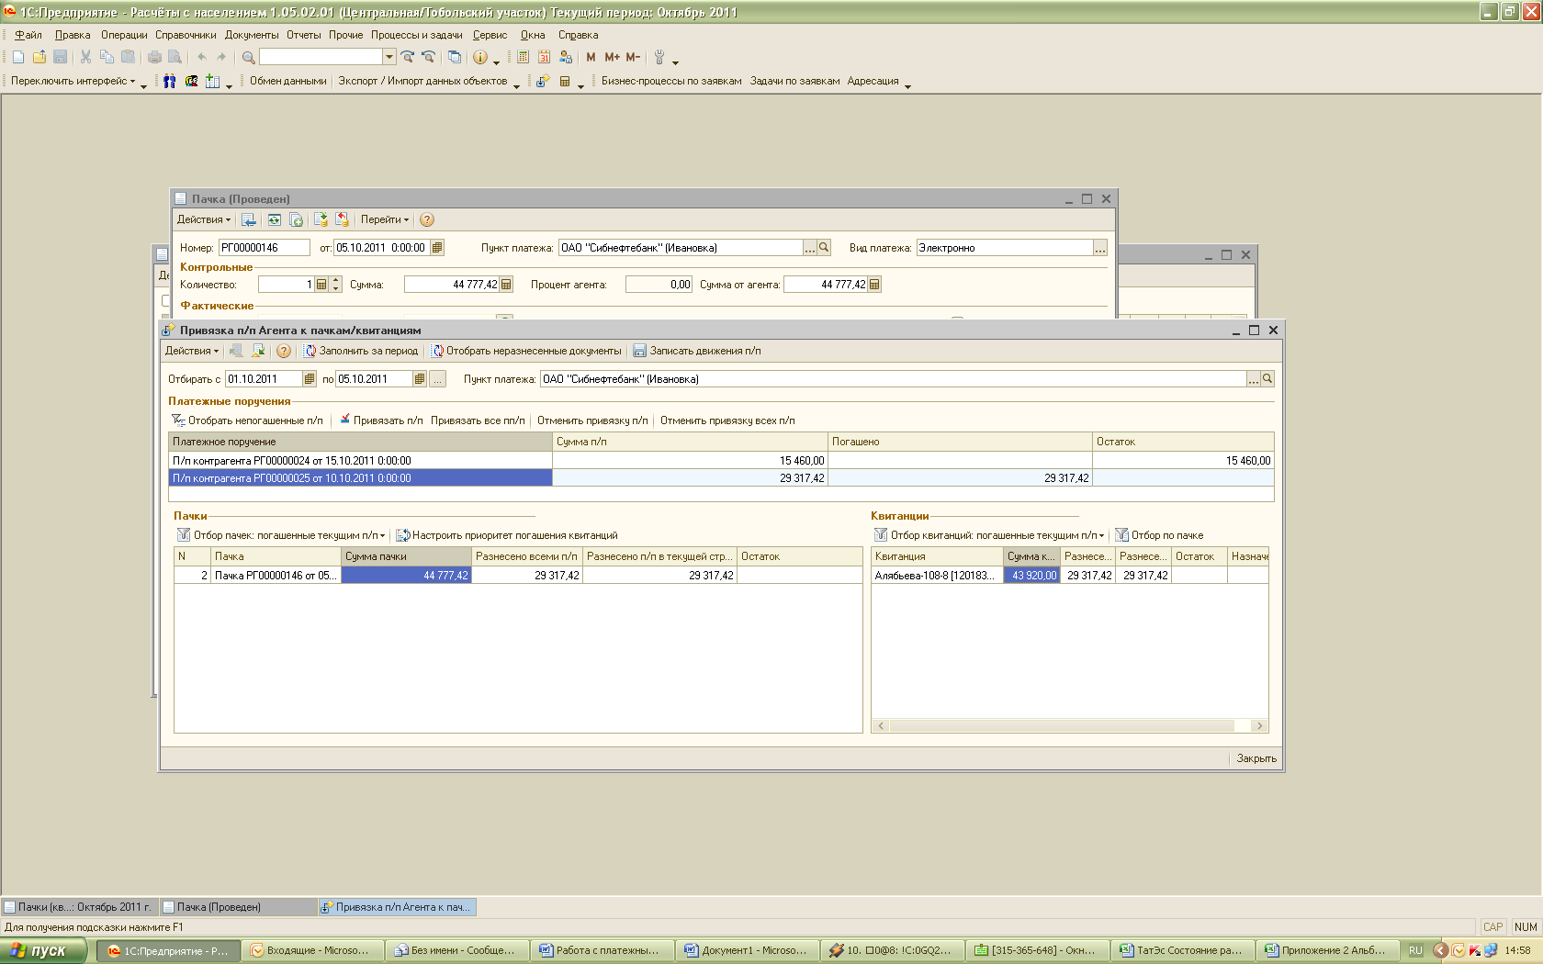

1. В табличной части «Платежные поручения» установить курсор на строке следующего платежного поручения и нажать «Привязать п/п».

После привязки следующего платежного поручения:

* Строка платежного поручения будет выделена цветом;
* В строке платежного поручения в поле «Погашено» будет отражена сумма, которая отнесена на пачку / квитанции пачки;
* В табличной части «Пачки» в поле «Разнесено всеми п/п» будет указана сумма, отнесенная 2-я платежными поручениями, в поле «Разнесено в текущей строке» будет отражена сумма, отнесенная по текущему платежному поручению;
* В табличной части «Квитанции» - отобразятся квитанции, которые погашены 2-я платежными поручениями.

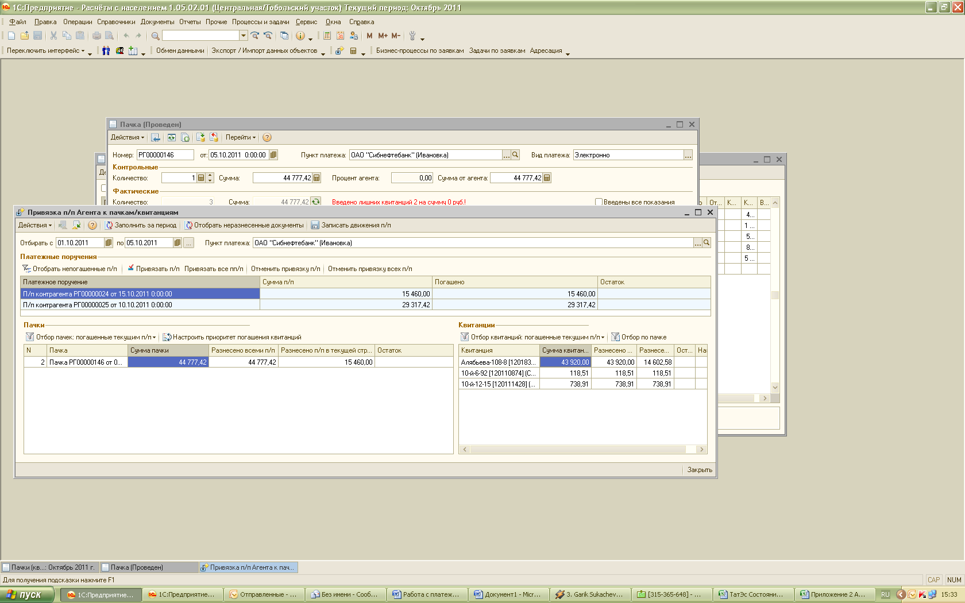

1. Выполнить сохранение выполненного распределения – с помощью функции «Записать движения п/п».

Привязка нескольких платежных поручений к пачке может быть выполнена и автоматически – с помощью функции меню «Привязать все п/п». В этом случае привязка платежных поручений к пачке будет выполнена по методу FIFO – сначала будут привязаны самые ранние по дате платежные поручения, затем более поздние.

## Привязка платежного поручения к пачкам (без распределения по квитанциям)

Для привязки платежных поручений к пачке без распределения по квитанциям необходимо, чтобы значение константы «Отслеживать перечисление денег по квитанциям агентам» было установлено «До пачек».

Привязка платежного поручения к пачке без распределения по квитанциям выполняется также, как описано в пунктам 4.2 и 4.3. Отличие состоит в том, что:

1. в обработке разноски «Привязка П/п агента к пачкам/квитанциям» не отображается табличная часть «Квитанции»;
2. при привязке платежных поручений не выполняется распределение сумм платежного поручения по квитанциям;

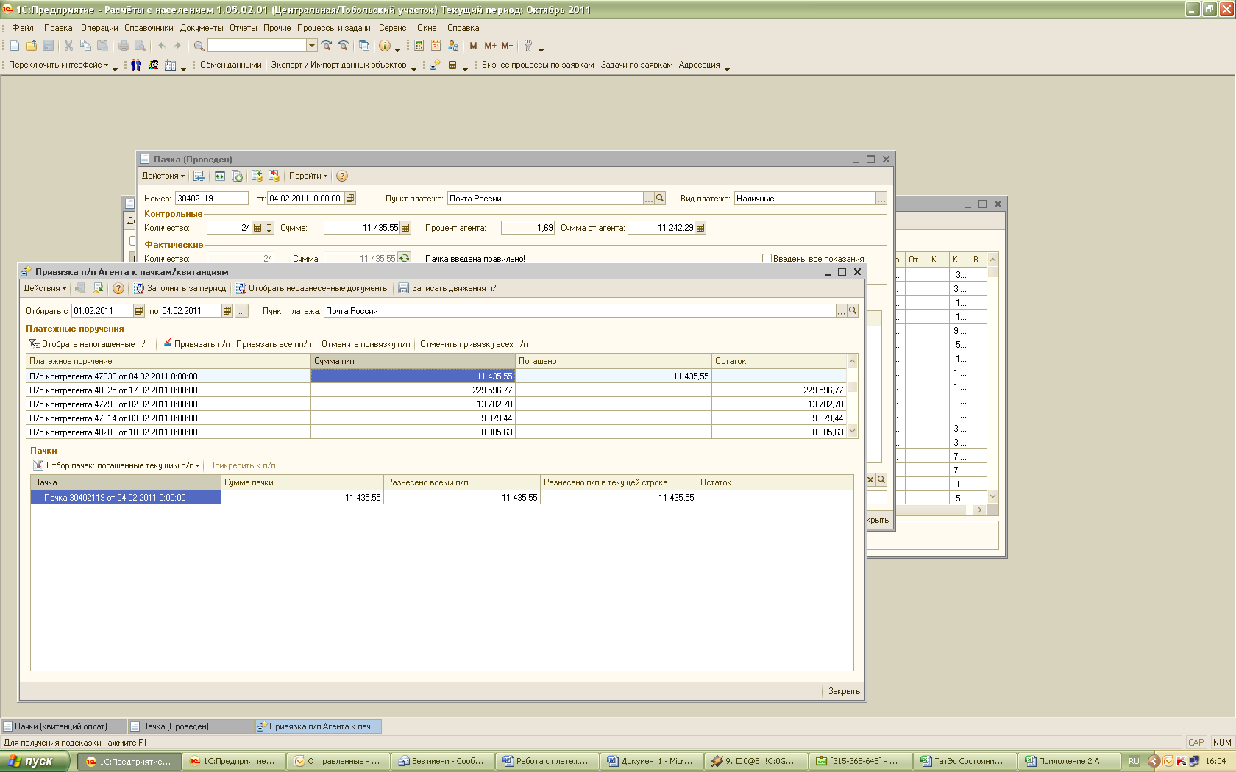

1. В пачке на закладке «П/п по пачке» отсутствуют квитанции пачки (так как нет распределения).

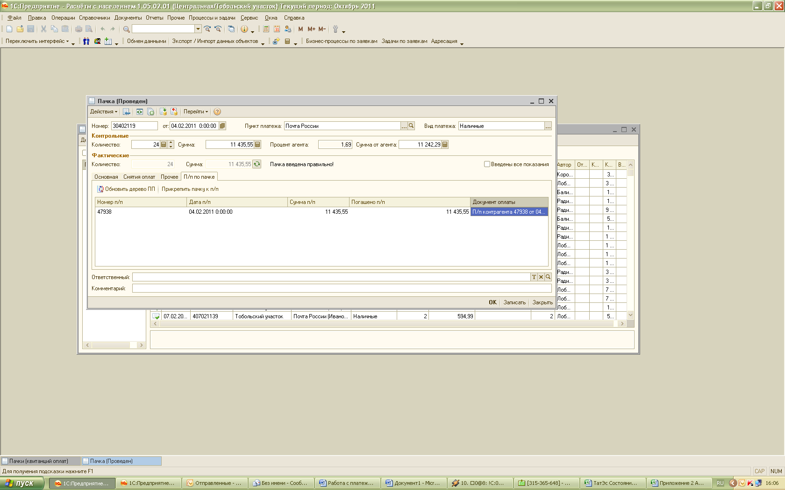

# Привязка платежных поручений из документа «П/п контрагента»

## Привязка платежного поручения к пачке с распределением по квитанциям из документа «П/п контрагента»

Для привязки платежных поручений к пачке с распределением по квитанциям необходимо, чтобы значение константы «Отслеживать перечисление денег по квитанциям агентам» было установлено «До квитанций».

Для того, чтобы выполнить сформировать документ «П/п контрагента» и выполнить привязку платежного поручения к пачке (при условии, что пачка с квитанциями уже создана), необходимо:

1. Создать документ «П/п контрагента». В форме документа указать:
   1. номер и дату платежного поручения,
   2. сумму оплаты и сумму комиссии,
   3. пункт платежа;
   4. количество квитанций.
2. С помощью функции меню «Провести» - провести платежное поручение;
3. С помощью функции меню «Подбор документов оплаты» - открыть обработку «Привязка П/п агента к пачкам/квитанциям».

В форме обработки:

* + В поле «Отбирать с .. по» - указывается период, начинающийся с начала месяца и до даты формирования платежного поручения;
  + В поле «Пункт платежа» - указывается пункт платежа, соответствующий пункту платежа по платежному поручению;
  + В табличной части «Платежные поручения» - указывается текущее платежное поручение»;
  + В табличной части «Пачки» – указываются пачки, которые не погашены платежными поручениями;
  + В табличной части «Квитанции» - отображаются квитанции по каждой пачке.

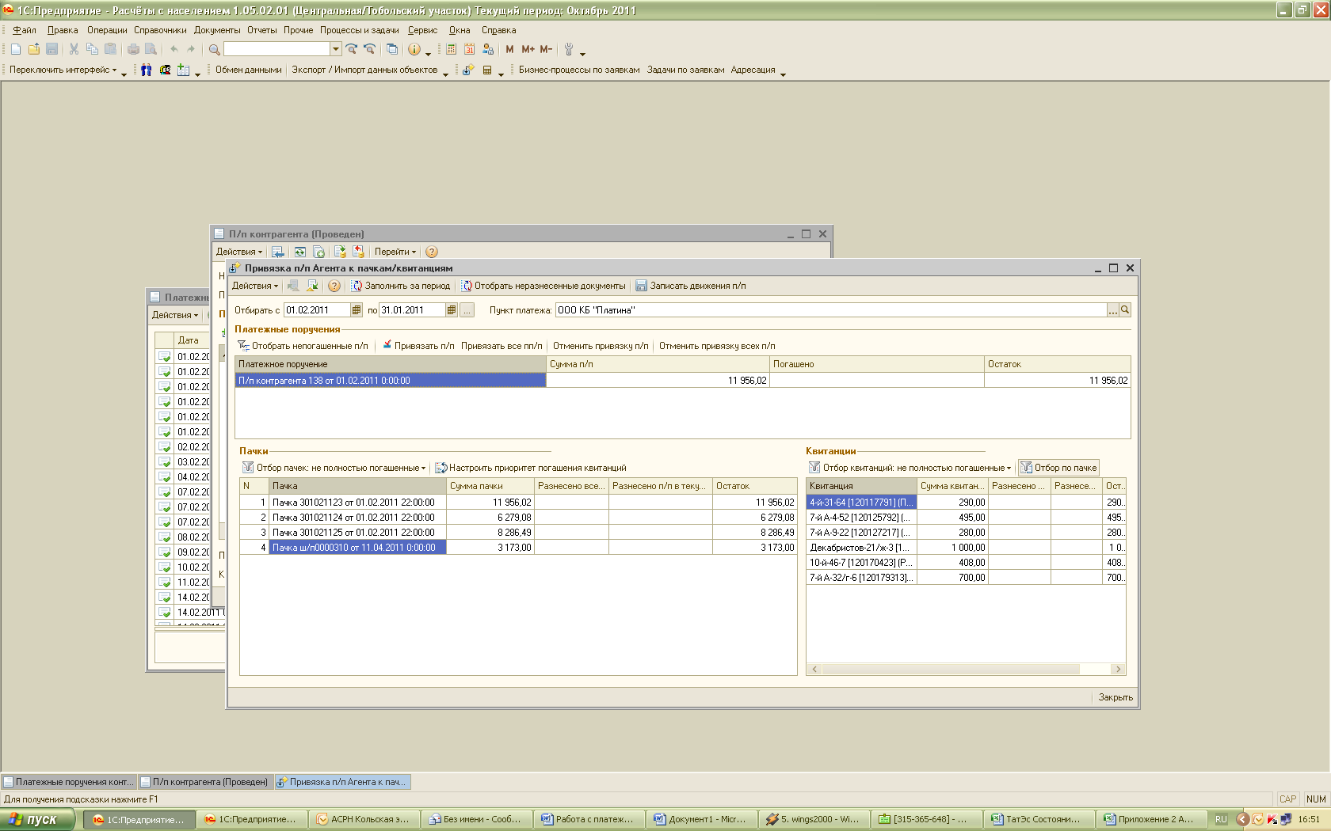

1. Для привязки платежного поручения к пачке необходимо:
   1. В табличной части «Пачки» выполнить поиск пачки, к которой необходимо привязать платежное поручение пачки. Поиск пачки может быть выполнен по сумме пачки – набором суммы пачки с клавиатуры;
   2. Установить курсор на пачку;
   3. Выполнить привязку с помощью функции меню «Привязать п/п».

После привязки платежного поручения к пачке:

* В табличной части «Пачки» - пачка уйдет из отбора по непогашенным пачкам;
* При установлении отбора по пачкам «Погашены текущим п/п»:
  + По пачке в поле «Разнесено п/п» будет отражена сумма распределенного платежного поручения;
  + В табличной части «Квитанции» - по квитанциям пачки в поле «Разнесено всеми п/п» и «Разнесено в текущей строке» будет указана сумма, распределенная на квитанцию.

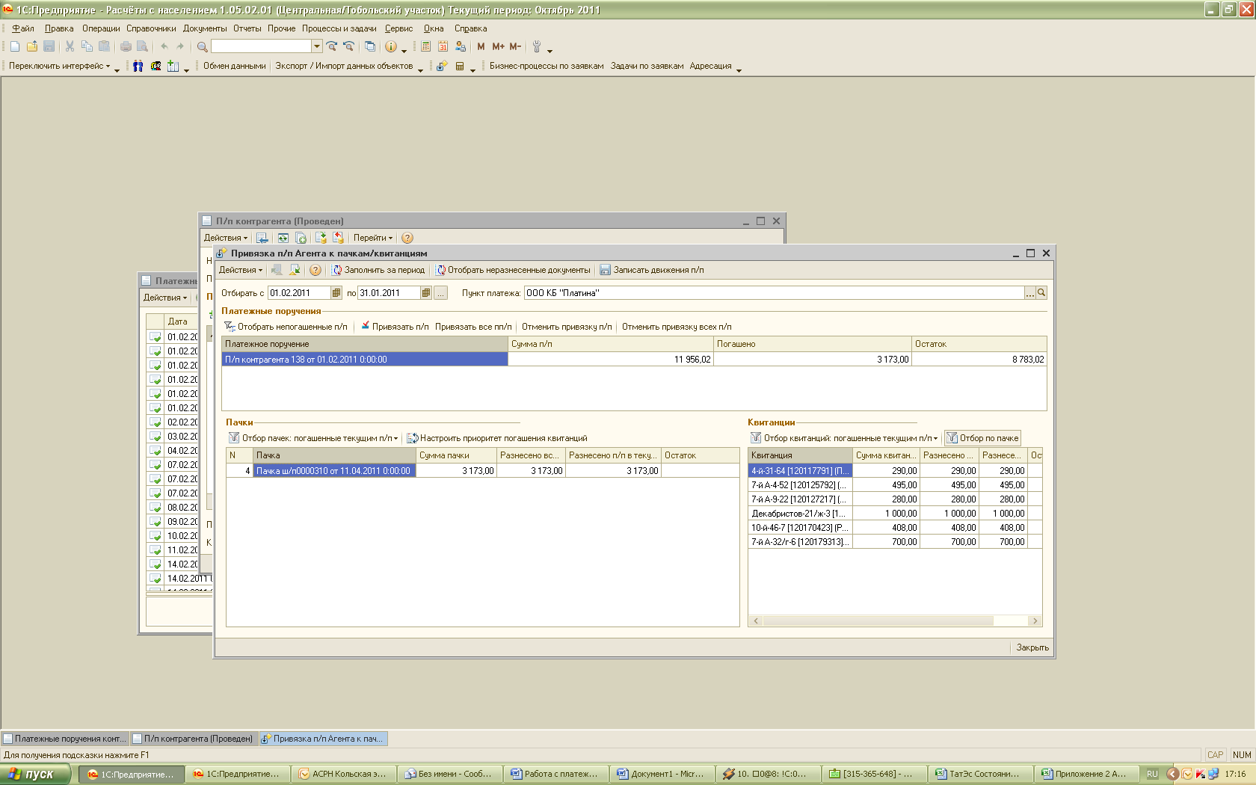

1. Выполнить сохранение выполненного распределения – с помощью функции «Записать движения п/п».

После выполнения привязки в платежном поручении отобразятся данные по пачке и квитанциям, к которым выполнено распределение.

